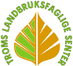
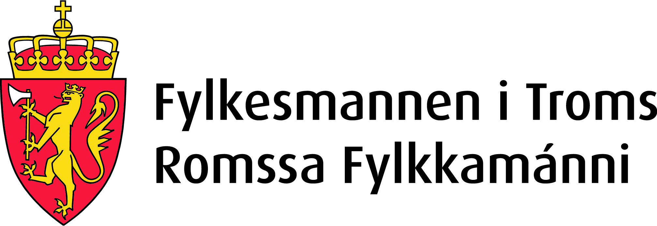

Forum for kompetanseutvikling
Tirsdag 16. februar 2016
på Haraldvollen i Målselv

Tema: Jordpakking og rekruttering
Program:
kl 09.30 Frammøte, kaffe m/noe attåt
« 10.15 Kulturelt,
« 10.30 Velkommen til «Forum for kompetanseutvikling»
« 10.35 Landbrukets utfordringer og muligheter i «det grønne skifte»,
v/ landbruksdirektør Berit Nergård Nyre
« 10.50 Jord og jordpakking - jorda som dyrkingsmedium -effekter av jordpakking på plantevekst - strategier for å redusere problemet,
v/ professor Trond Børresen, Norges miljø- og biovitenskaplige universitet (NMBU)
« 11.50 Praktiske tilpassinger for å unngå jordpakking, v/ gårdbruker NN
« 12.20 Lunsj.
« 13.20 «Agronomiprosjektet» - status og framdrift, v/ avdelingsleder Odd-Arild Finnes, Norsk institutt for bioøkonomi (NIBIO) mfl.
« 13.45 Pause.
« 14.00 REKRUTTERING:
Hvorfor ville/vil jeg bli gårdbruker?
Et panel bestående av nye/påtroppende gårdbrukere samtaler om spørsmålet.
« 14.30 «Ny bonde-nettverk», orientering om etablering og drift av nettverk blant nye og påtroppende bønder i kommuner i Sør-Trøndelag,
Etablering av tilsvarende nettverk i Troms. Diskusjon.
« 15.30 4H som rekrutteringsarena, v/ 4H konsulent Anne Kari Eliassen
« 15.15 Orienteringer om aktuelle kurs og kompetansetiltak, v/ avd.leder Oddny Asbøl, Troms landbruksfaglige senter, m.fl.
« 16.15 Avslutning

